Verkeersbesluit reserveren parkeerplaatsen voor opladen elektrische voertuigen ter hoogte van Westdorplaan 123, Raalte
Datum besluit: 15 oktober 2025
Besluitnummer: 60128-2025
Onderwerp: Verkeersbesluit voor het reserveren van parkeerplaatsen voor het opladen van elektrische voertuigen ter hoogte van Westdorplaan 123, Raalte
Burgemeester en wethouders van de gemeente Raalte,
Verkeersbesluit op grond van artikel 18, eerste lid onder d van de Wegenverkeerswet 1994

OVERWEGINGEN TEN AANZIEN VAN HET BESLUIT
Vereiste van besluit
Op grond van artikel 15, eerste lid, van de Wegenverkeerswet 1994, moet een verkeersbesluit worden genomen voor de plaatsing of verwijdering van de in artikel 12 van het Besluit administratieve bepalingen inzake het wegverkeer genoemde verkeerstekens, alsmede voor onderborden voor zover daardoor een gebod of verbod ontstaat of wordt gewijzigd.
Motivering van het verkeersbesluit
De volgende in artikel 2 van de Wegenverkeerswet 1994 genoemde belangen liggen ten grondslag aan het verkeersbesluit:
- Het in stand houden van de weg en het waarborgen van de bruikbaarheid daarvan;
- Het voorkomen of beperken van door het verkeer veroorzaakte overlast, hinder of schade alsmede de gevolgen voor het milieu, bedoeld in de Wet milieubeheer.
Het volgende in artikel 2 van de Wegenverkeerswet 1994 genoemd belang is in het geding bij het nemen van dit verkeersbesluit:
- Het zoveel mogelijk waarborgen van de vrijheid van het verkeer.
Gelet op de hieronder beschreven argumentatie wordt het zoveel mogelijk waarborgen van de vrijheid van het verkeer in deze specifieke situatie minder belangrijk geacht dan het in stand houden van de weg en het waarborgen van de bruikbaarheid daarvan en het voorkomen of beperken van door het verkeer veroorzaakte overlast, hinder of schade alsmede de gevolgen voor het milieu, bedoeld in de Wet milieubeheer.
Als gevolg van Europese wet- en regelgeving dient Nederland te voldoen aan luchtkwaliteitsdoelstellingen, te weten het verminderen van de uitstoot van fijnstof en stikstofdioxide. Naar aanleiding van deze regelgeving zijn landelijk en lokaal maatregelen genomen om te voldoen aan de luchtkwaliteitsdoelstellingen. Om minder CO2 uit te stoten en per 2050 energieneutraal te zijn, is een mix van maatregelen nodig. Het faciliteren van elektrisch rijden is daar één van.
Om de uitrol van elektrische laadinfrastructuur te versnellen heet het college besloten om deel te nemen aan de Overijsselse concessie voor het realiseren ven exploiteren van laadpalen in de openbare ruimte. Het college van burgemeester en wethouders van de gemeente Raalte heeft daarbij de beschikking over eigen beleidsregels openbare laadinfrastructuur elektrische voertuigen gemeente Raalte. Deze beleidsregels geven aan onder welke voorwaarden medewerking wordt verleend voor het plaatsen van laadpalen in de openbare ruimte. Eigenaren en berijders van elektrische motorvoertuigen, wonend in de gemeente Raalte, kunnen een aanvraag indienen voor
een openbare laadpaal. Daarnaast kunnen laadpalen worden bijgeplaatst op basis van verbruiksdata. Ten slotte kan de gemeente zelf jaarlijks locaties aanwijzen om de drempel voor de aanschaf van een elektrische auto verder te verlagen.
Binnen de concessie en de beleidsregels wordt onderscheid gemaakt in de volgende vier categorieën voor de plaatsing van laadpalen:
- Proactieve laadpalen
- Paal-volgt-auto laadpalen
- Laadpalen op basis van gebruikscijfers
- Laadpaal op aanvraag van gemeente
Voorliggend verkeersbesluit beschrijft het reserveren van parkeerplaatsen voor het opladen van elektrische voertuigen voor de proactieve laadpalen. Om de groei van elektrische voertuigen te faciliteren en ervoor te zorgen dat laadinfrastructuur geen beperkende factor is voor de groei van elektrische voertuigen, worden deels laadpalen proactief geplaatst. Om te komen tot een realistisch aantal proactieve laadpalen voor zowel de exploitant als de gemeente, is een berekening uitgevoerd op basis van de prognoses van ElaadNL. In Raalte worden jaarlijks (minimaal) 12 laadpalen op proactieve wijze geplaatst, waarvan in dit besluit er nu vijf worden vastgesteld. De proactieve laadpalen worden geplaatst aan de hand van een plankaart. Deze plankaart borgt een gespreid netwerk van de laadinfrastructuur.
De gemeente Raalte heeft (proactief) besloten om een openbaar laadpunt te realiseren op de volgende locatie:
- Ter hoogte van Westdorplaan 123 in de gemeente Raalte
Een laadpaal kent twee aansluitingen voor elektrische voertuigen. Om het gebruik van een laadpaal optimaal te benutten, is het noodzakelijk om nabij de laadpaal twee parkeerplaatsen te reserveren voor het opladen van elektrische voertuigen.
Overeenkomstig artikel 18 van het Besluit Administratieve Bepalingen inzake het Wegverkeer moeten de aard en de omvang van de maatregel als bedoeld in artikel 15, eerste lid WVW 1994, worden aangegeven. De hiervoor benoemde verkeersmaatregelen worden uitgevoerd door middel van het plaatsen van de verkeersborden E8c van bijlage 1 van het RVV 1990 en een onderbord dat aanduidt dat het verkeersbord van toepassing is op specifieke parkeerplaatsen. De situatieschetsen hieronder visualiseren de betreffende verkeersmaatregelen.
Gehoord
Overeenkomstig artikel 24 van het Besluit Administratieve Bepalingen inzake het Wegverkeer heeft overleg plaatsgevonden met de verkeersadviseur van de politie-eenheid Oost Nederland, district IJsselland, daartoe gemandateerd door de Korpschef. Hij bracht hierover een positief advies uit.

BESLUIT
Op grond van vorenstaande overwegingen besluiten burgemeester en wethouders om:
- Door middel van het plaatsen van het verkeersbord E8c van bijlage 1 van het RVV 1990 met onderborden met de tekst ‘opladen elektrische voertuigen’ en onderborden die aanduiden dat de verkeersborden van toepassing zijn op specifieke parkeerplaatsen, meerdere parkeerplaatsen te reserveren ten behoeve van het opladen van elektrische voertuigen op de volgende locatie (twee parkeerplaatsen per locatie):
1. Ter hoogte van Westdorplaan 123 in de gemeente Raalte
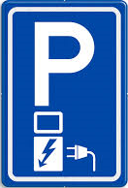
Situatieschets ter hoogte van Westdorplaan 123 in de gemeente Raalte
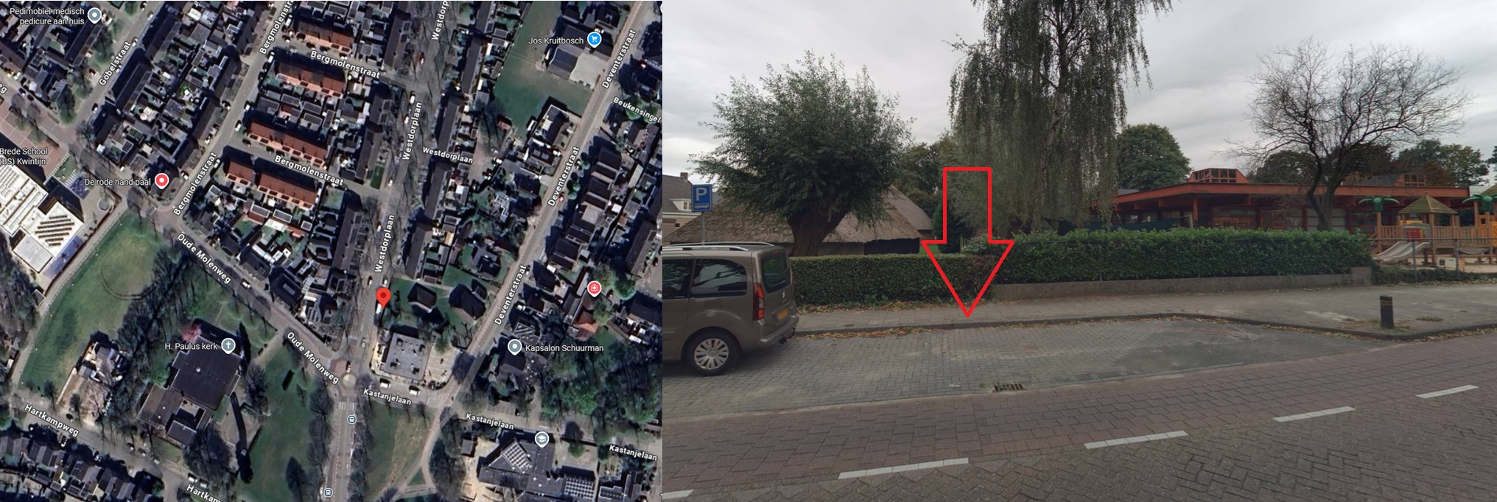
Raalte, 15 oktober 2025
Burgemeester en wethouders van de gemeente Raalte,
Namens dezen,
Toine Penders
Domeinmanager Ruimte

Publicatie
Overeenkomstig artikel 26 van het Besluit administratieve bepalingen inzake het wegverkeer geschiedt de bekendmaking van verkeersbesluiten door plaatsing van het besluit in het Gemeenteblad.
Bezwaarmogelijkheid
Bent u het niet eens met dit besluit? Belt u ons dan eerst. Wij nemen dan samen met u het besluit door en kunnen zo nodig een fout herstellen.
Op grond van de Algemene wet bestuursrecht kan iedereen wiens belang rechtstreeks bij een besluit is betrokken, hiertegen een met redenen omkleed bezwaarschrift indienen. Dit moet dan gebeuren binnen zes weken na de dag waarop burgemeester en wethouders het besluit hebben bekendgemaakt. Het bezwaarschrift dient te worden gericht aan burgemeester en wethouders van Raalte, Postbus 140, 8100 AC Raalte.
Het bezwaarschrift dient ten minste te bevatten:
1. naam en adres;
2. de dagtekening;
3. omschrijving van het besluit waartegen het bezwaarschrift is gericht;
4. de gronden van het bezwaar.
Voorlopige voorziening
Indien u een bezwaarschrift heeft ingediend, kunt u de voorzieningenrechter van de rechtbank verzoeken een voorlopige voorziening te treffen indien onverwijlde spoed, gelet op de betrokken belangen, dat vereist. Dit kunt u doen bij de rechtbank Oost Nederland locatie Zwolle, Postbus 10067, 8000 GB Zwolle. Voor de behandeling van het verzoek wordt een bedrag aan griffiekosten geheven.
U kunt ook digitaal het bezwaar- en verzoekschrift indienen bij de genoemde rechtbank via http://loket.rechtspraak.nl/bestuursrecht. Daarvoor moet u wel beschikken over een elektronische handtekening (DigiD). Kijk op de genoemde site voor de precieze voorwaarden.
Na indiening ontvangt u hierover nader bericht van de rechtbank.

